
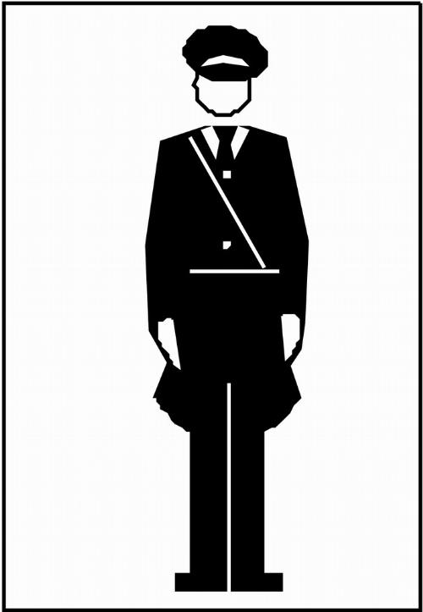

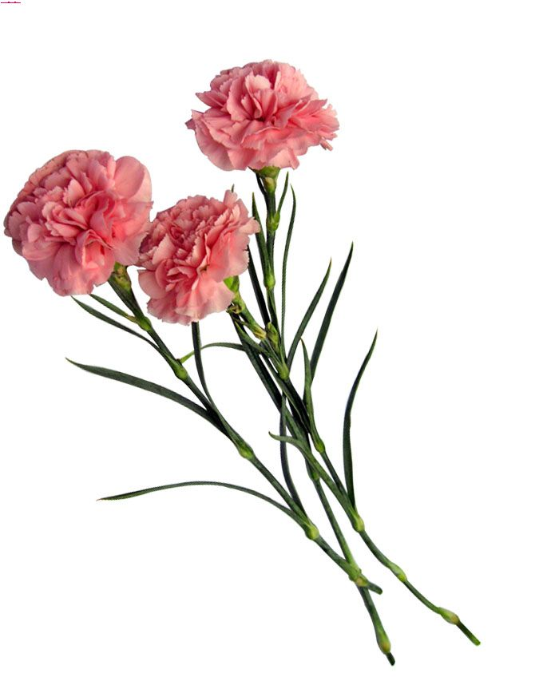
畅想新学期 感恩教师节
我们都是兵！
短暂而又紧张的军训生活已经结束了，回顾其中的点点滴滴，让我感到精彩而充实。当我执笔写出这短短6天的军训感触时，深知自己不仅仅是健壮了体魄、增强了国防意识、提高了政治素质，更加是受到了一次心灵上的深刻洗礼，磨练了自己坚强的意志，培养了健康向上的心态，增强了团队意识和组织纪律观念。这也是我在军训中所获得的最宝贵的财富。
百川东到海,何时复西归？少壮不努力,老大徒伤悲。(汉乐府《长歌行》)

百学须先立志。(朱熹)

宝剑锋从磨砺出,梅花香自苦寒来。
笔落惊风雨,诗成泣鬼神。(杜甫)

博观而约取,厚积而薄发。(苏轼
)
博学之,审问之,慎思之,明辨之,笃行之。(《礼记》)

不以规矩,无以成方园。(孟子)

采得百花成蜜后,为谁辛苦为谁甜。(罗隐)

操千曲而后晓声,观千剑而后识器。(刘勰)

长风破浪会有时,直挂云帆济沧海。(李白)
臣心一片磁针石,不指南方不肯休。(文天祥)
沉舟侧畔千帆过,病树前头万木春。(刘禹锡)
吃一堑,长一智。(古谚语) 尺有所短,寸有所长。(屈原)
出师未捷身先死,长使英雄泪沾襟。(杜甫)
春蚕到死丝方尽,蜡炬成灰泪始干。(李商隐)
春风得意马蹄疾,一日看尽长安花。(孟郊)
春色满园关不住,一枝红杏出墙来
一个漫长的暑假已过去,迎来的是一个美好的秋天。在这丹桂飘香,金秋收获的季节里,新的一学期又开始了.迎着早晨的第一缕阳光,我们又重新回到美丽的校园,开始了新一学期的拼搏。

新的学期，新的打算，站在崭新的起点，我们首先要做的是为自己定下目标，然后全力付诸行动。没有目标就是没有终点。一个连自己终点,都不知在哪里的人,将如何完成这段旅程？！当然前行的道路不会是一帆风顺的,总有艰难险阻,总有荆棘坎坷。但是，阳光总在风雨后，经历过挫折的我们会变得更加坚定与勇敢！

同学们，让我们扬起理想的风帆，在绚丽多彩的人生长河里航行。也许会有坎坷、艰险，但我们坚信，在我们敬爱的老师舵手的指挥和帮助下，我们一定会战胜一切困难，避过所有的浅滩，到达成功的彼岸！！！我们即将充满激情,踏上征途。未来是我们的!

九月，献给老师
九月，如期而至。
世界因此灿烂。
我们歌唱九月，
因为这是您永恒的节日。
我们牢记九月，
因为这是我们真诚的表白。
九月，是只情满四溢的杯子，
我们用双手高高地举起
一片真诚的祝福声中，
请您干杯。
九月的乐章已经奏响，
请接受我们九月的献礼吧，
拼搏在教育战线的老师们。
高
一
(7)
班

